CHƯƠNG 2: PHÂN TÍCH VÀ THIẾT KẾ HỆ THỐNG COURSEMATE
2.2.3. Biểu đồ Tuần Tự (Sequence Diagrams)
Hệ thống CourseMate | Tổng số: 28 Sequence Diagrams
Quy ước: → mũi tên đặc = lời gọi (call) ⇢ mũi tên đứt nét = phản hồi (return) khung alt = điều kiện

[1] Đăng ký tài khoản
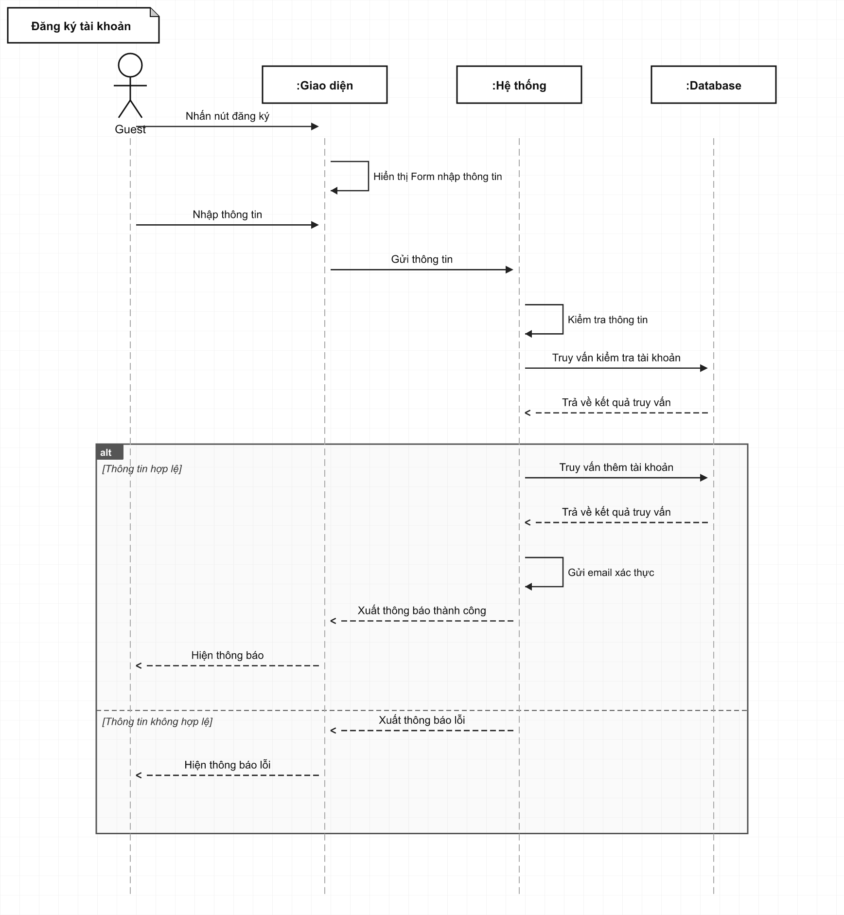

[2] Xác thực email
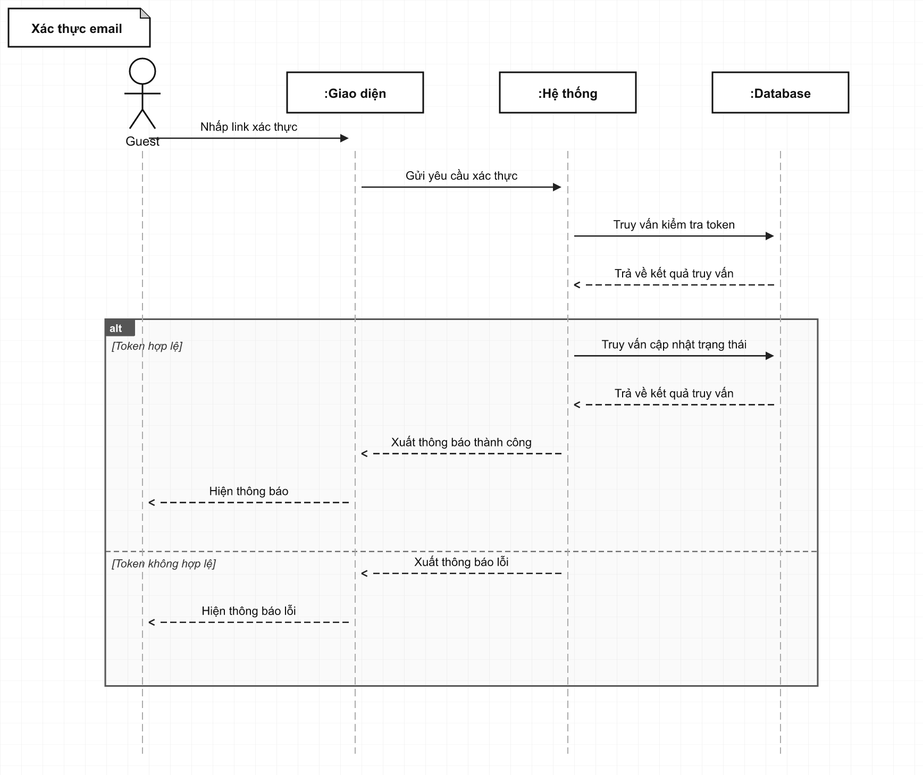

[3] Đăng nhập
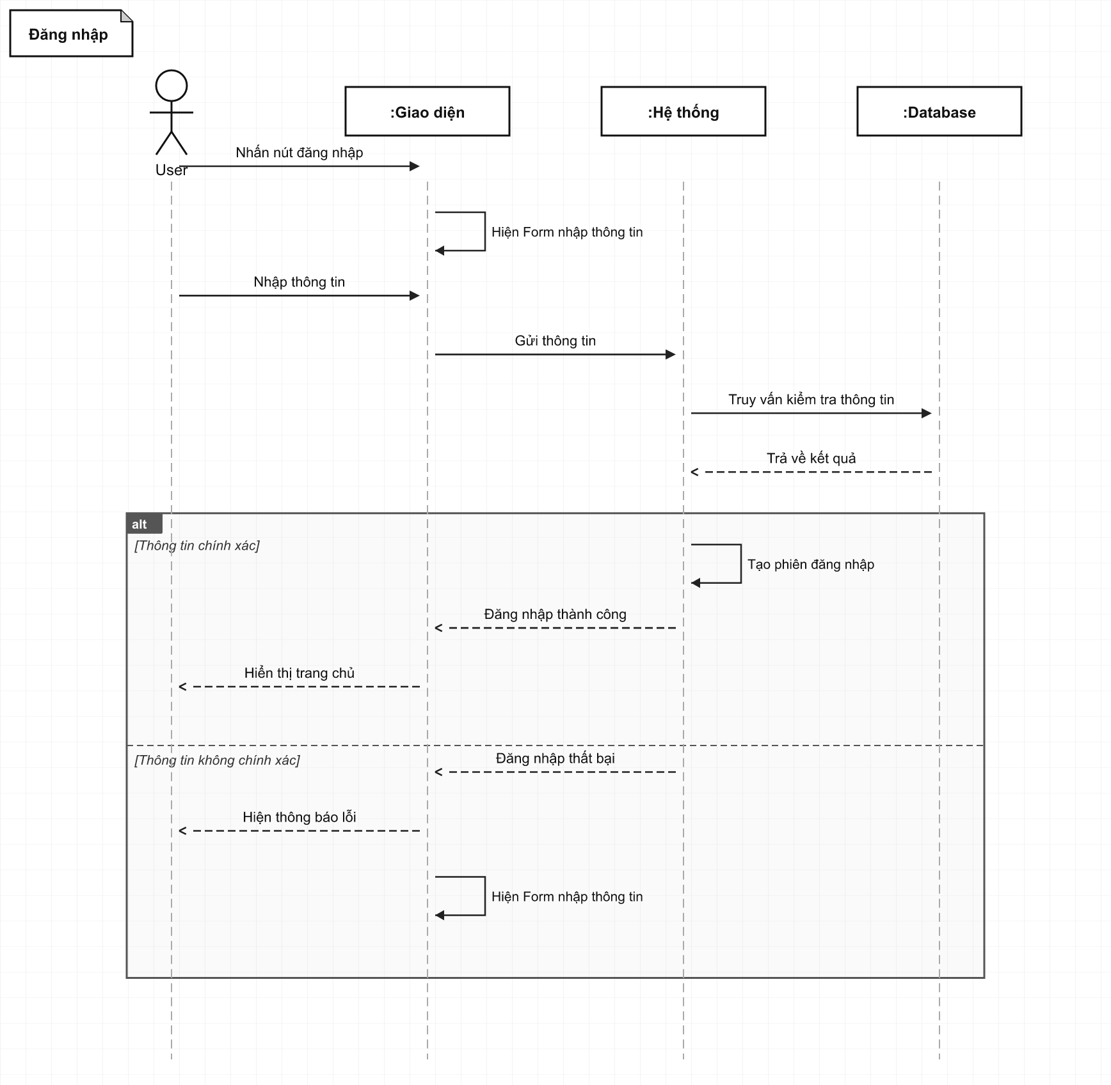

[4] Đăng nhập bằng Google
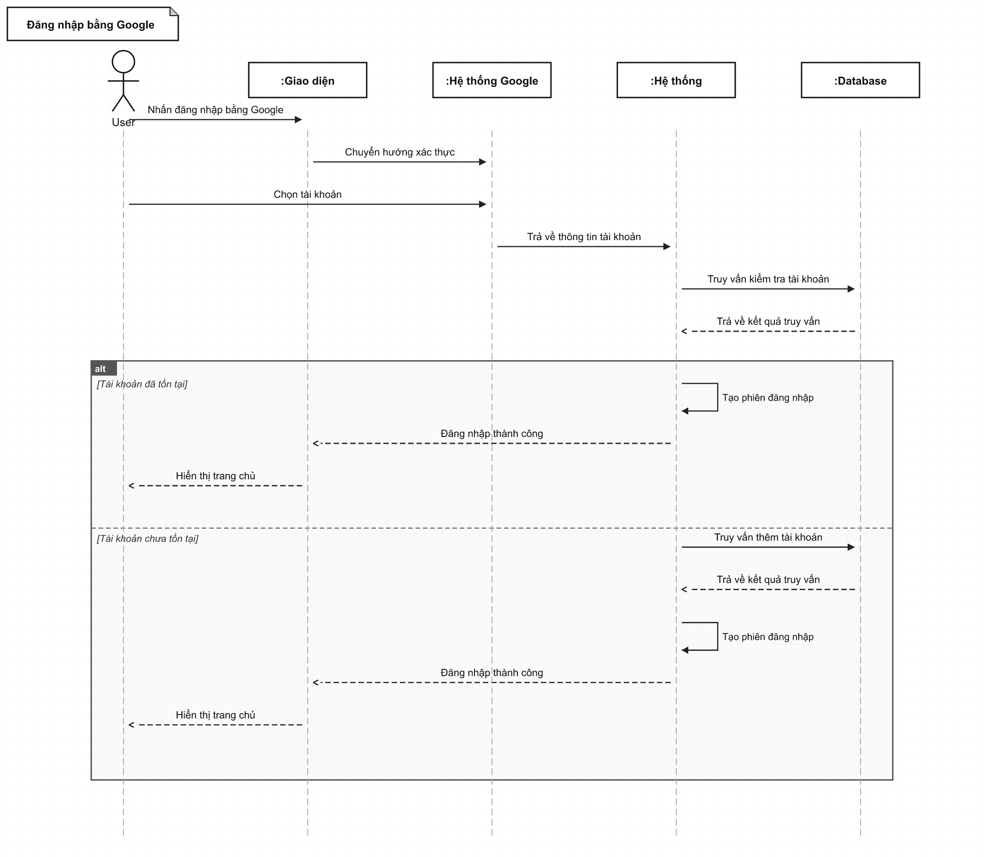

[5] Đổi mật khẩu
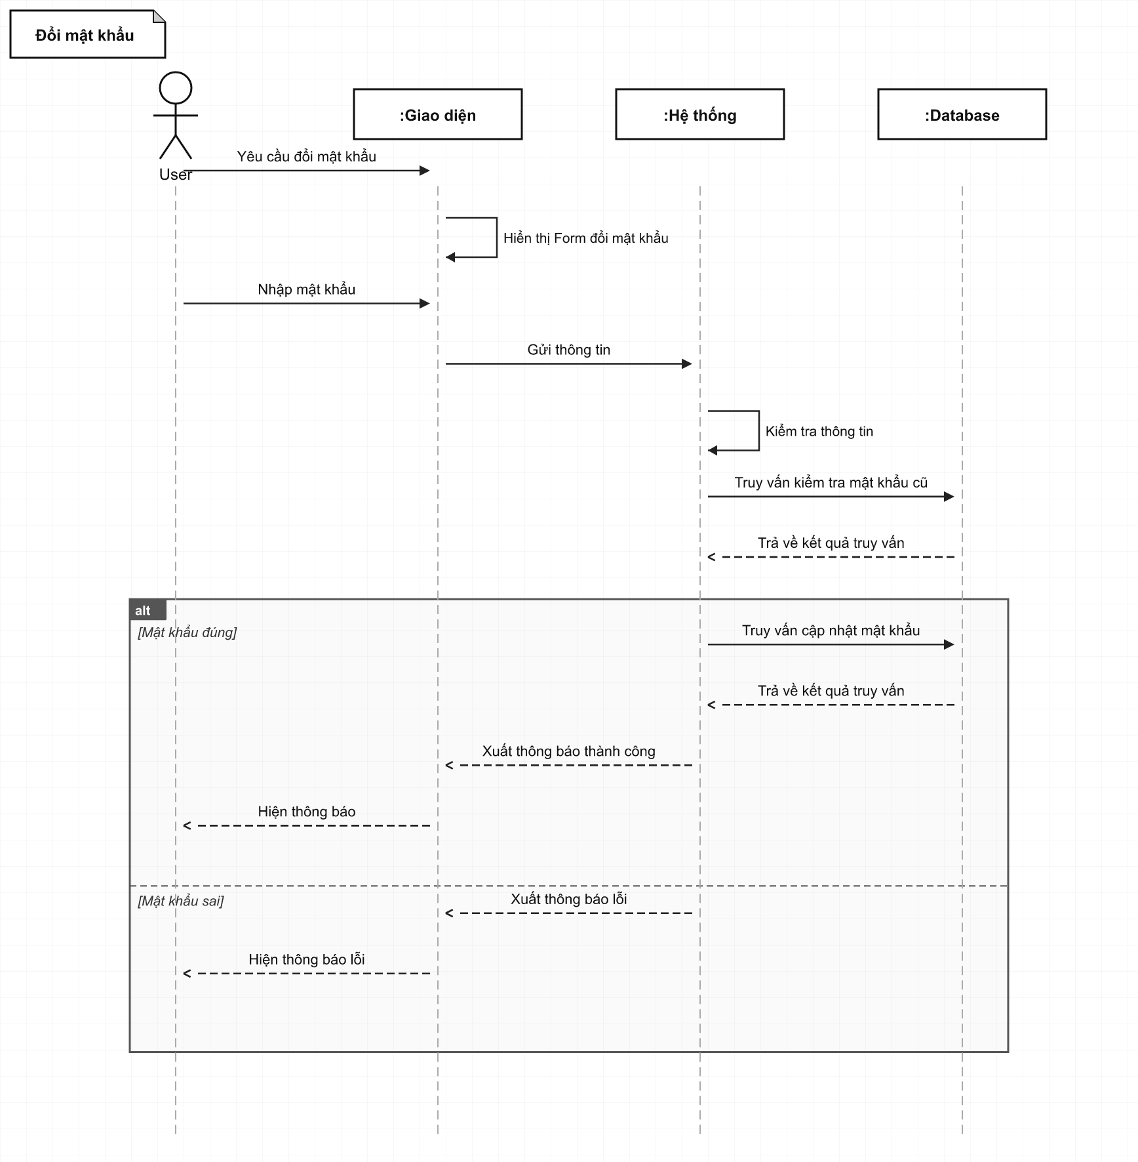

[6] Thêm danh mục
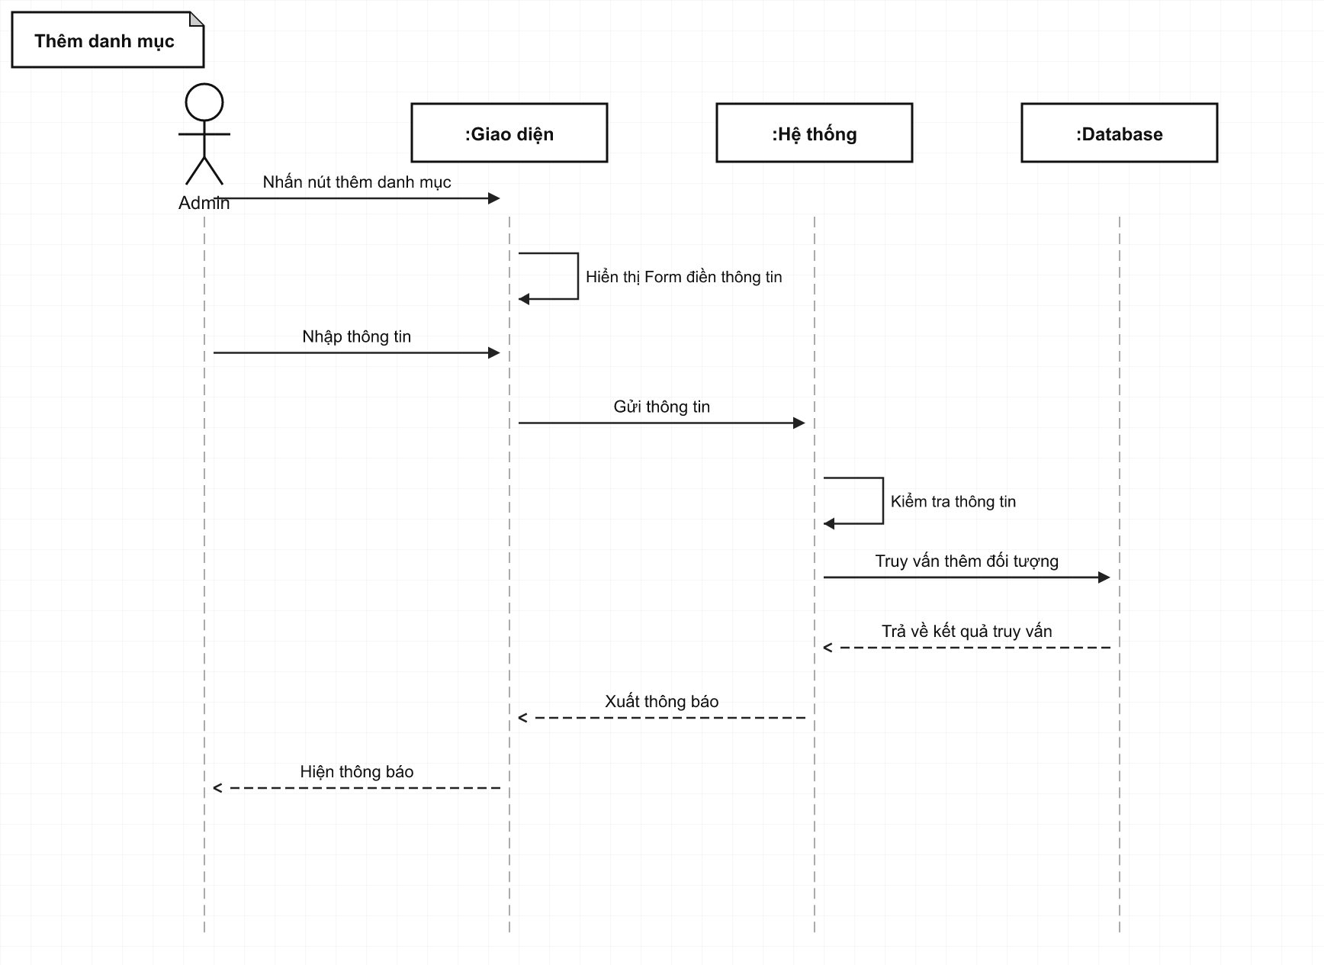

[7] Xóa danh mục
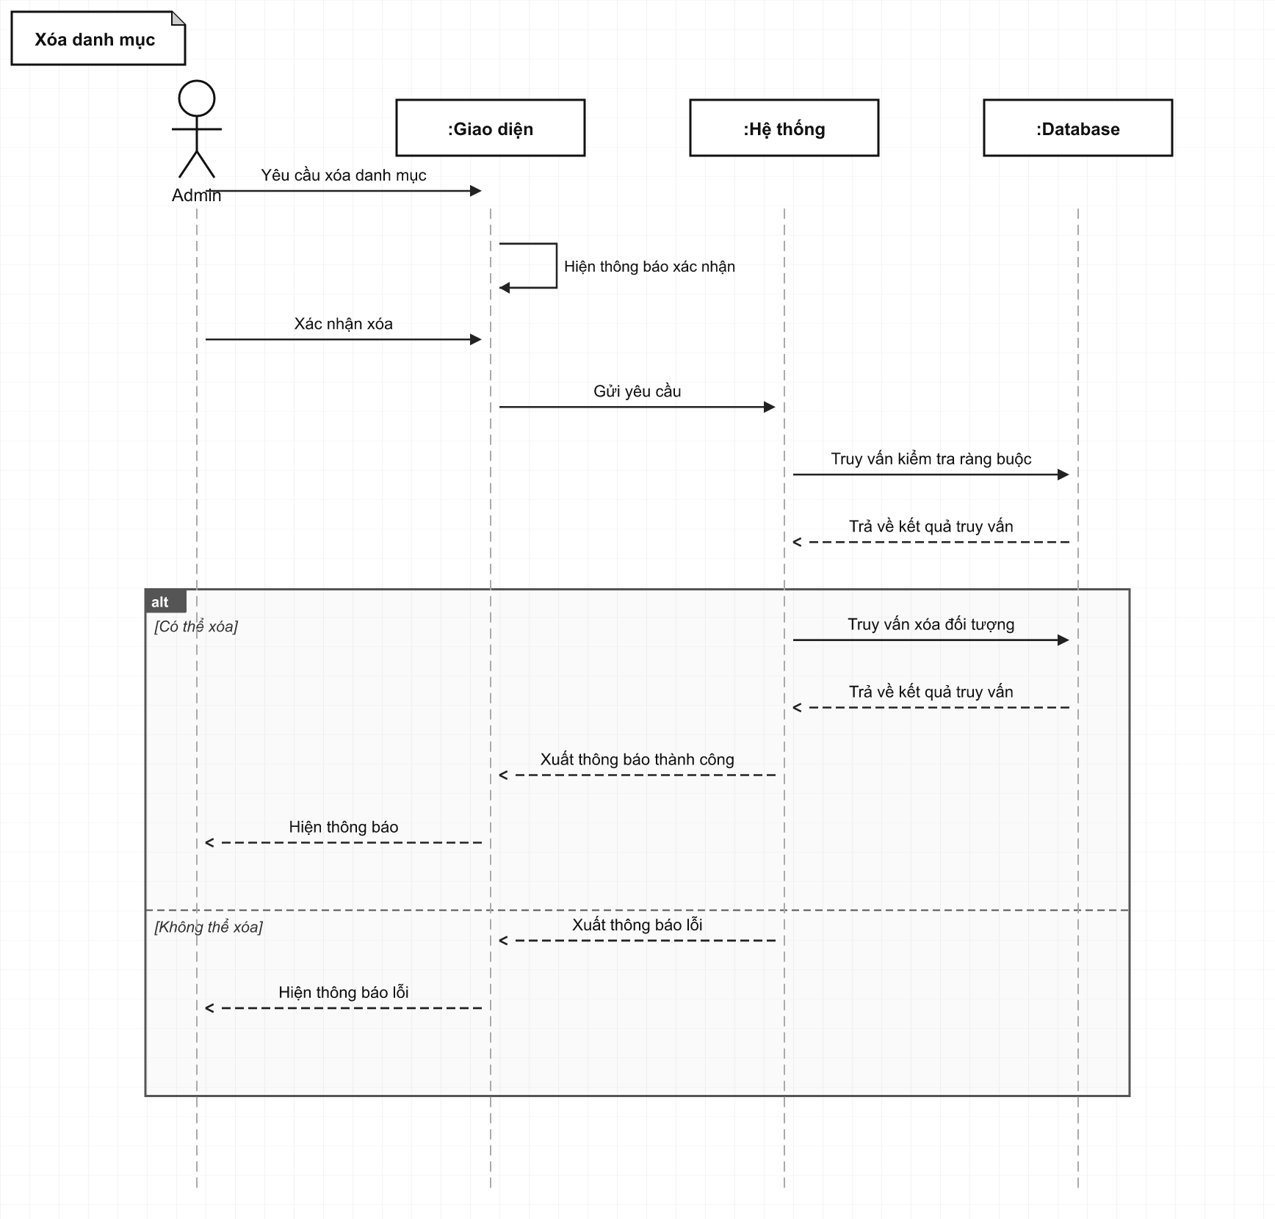

[8] Thêm khóa học
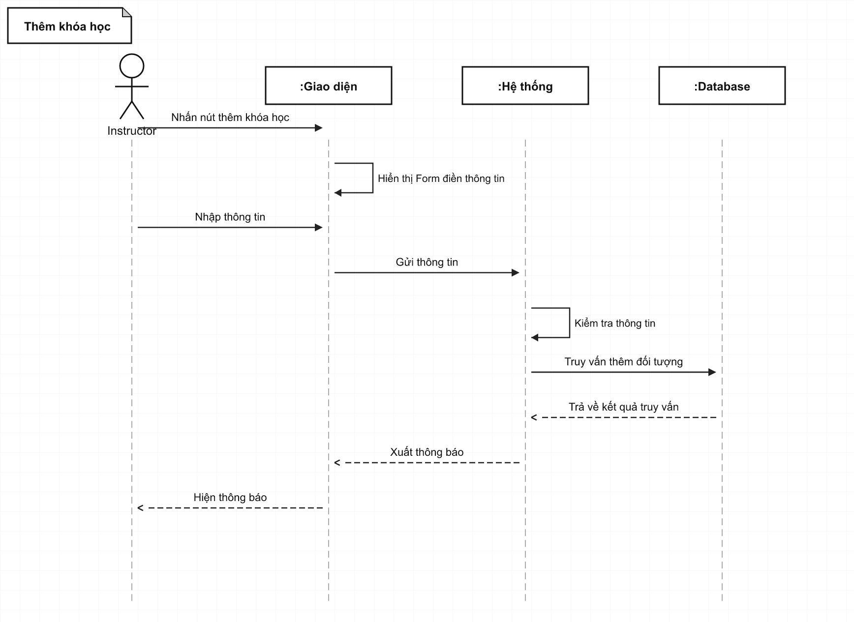

[9] Thêm chương và bài học
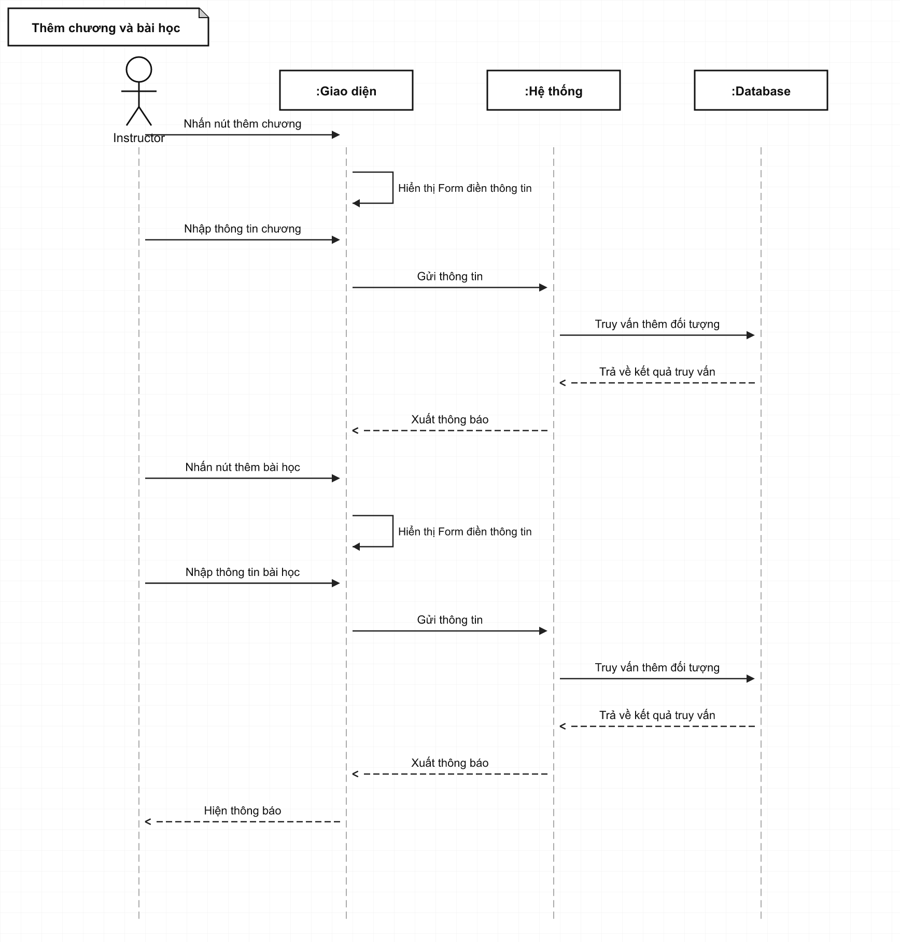

[10] Tạo nội dung AI
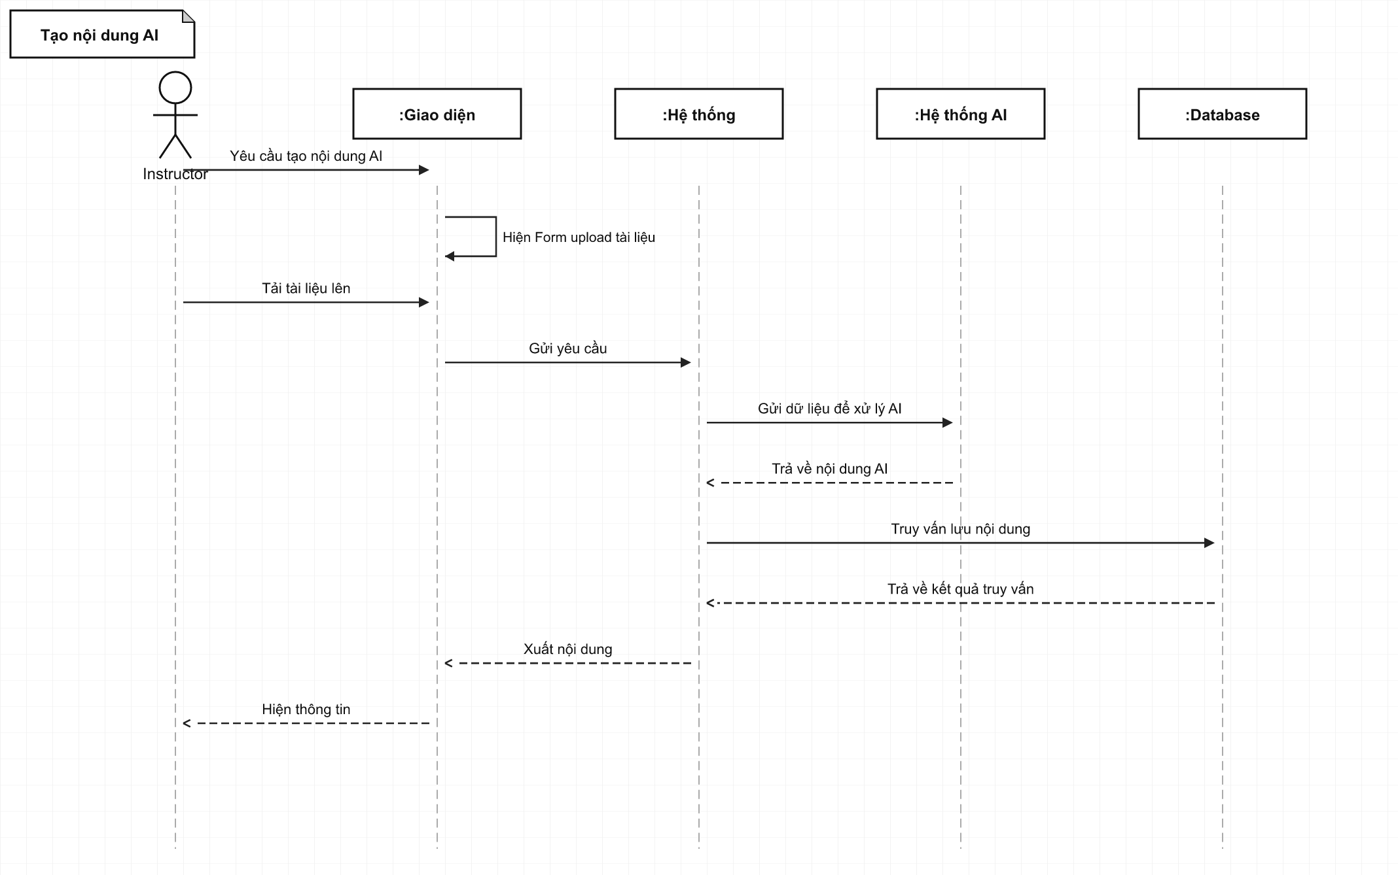

[11] Đánh giá khóa học
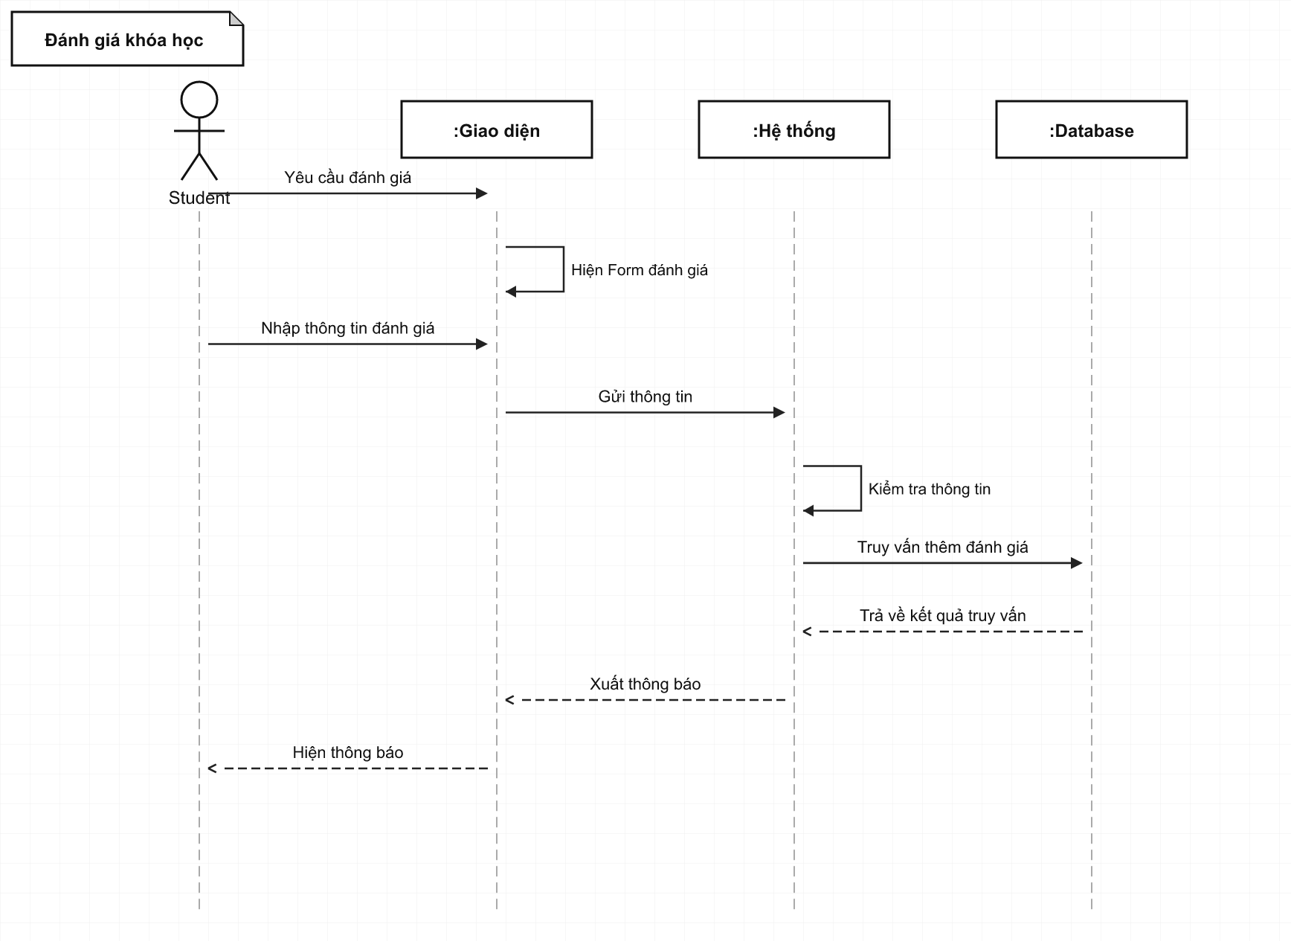

[12] Làm bài kiểm tra
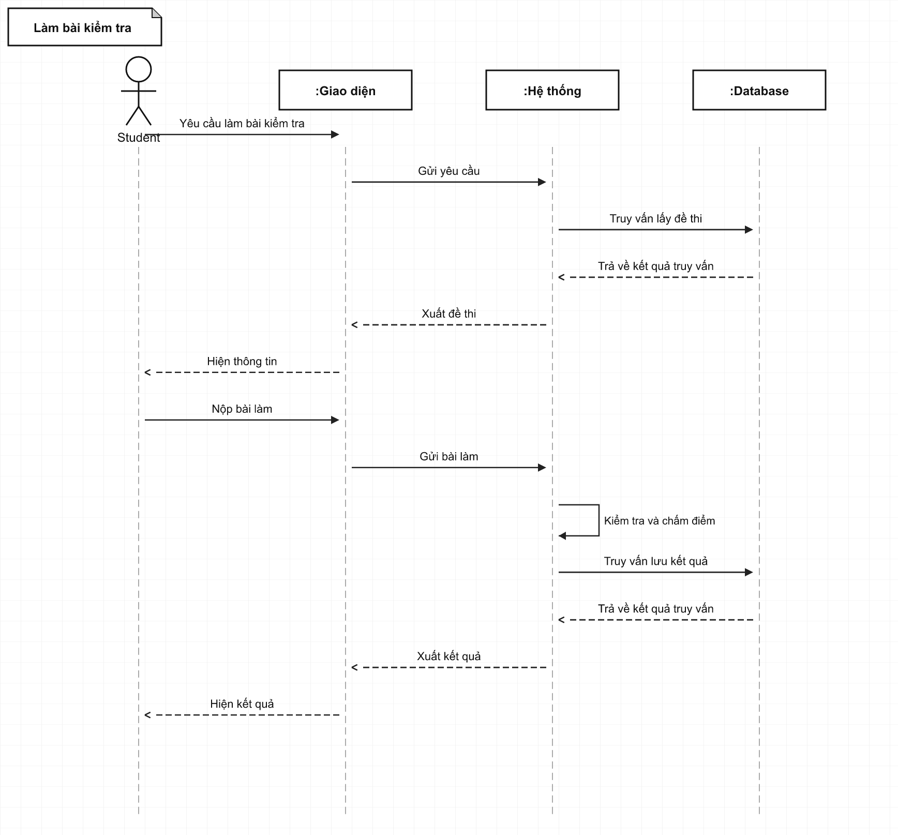

[13] Giải bài thực hành
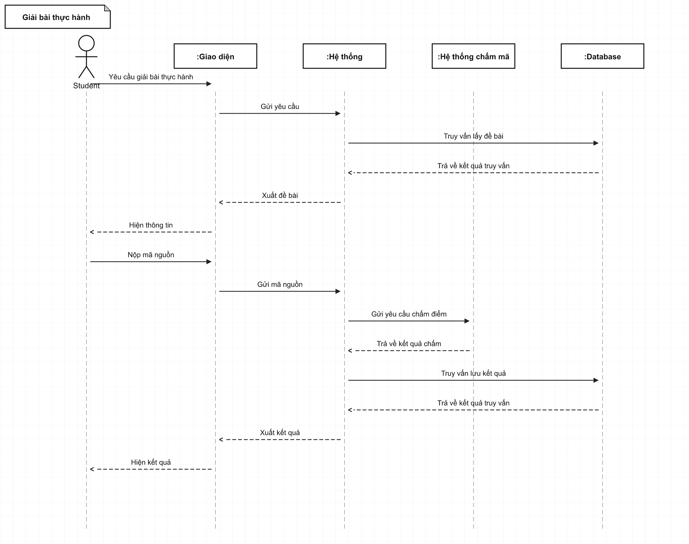

[14] Chạy thử mã nguồn
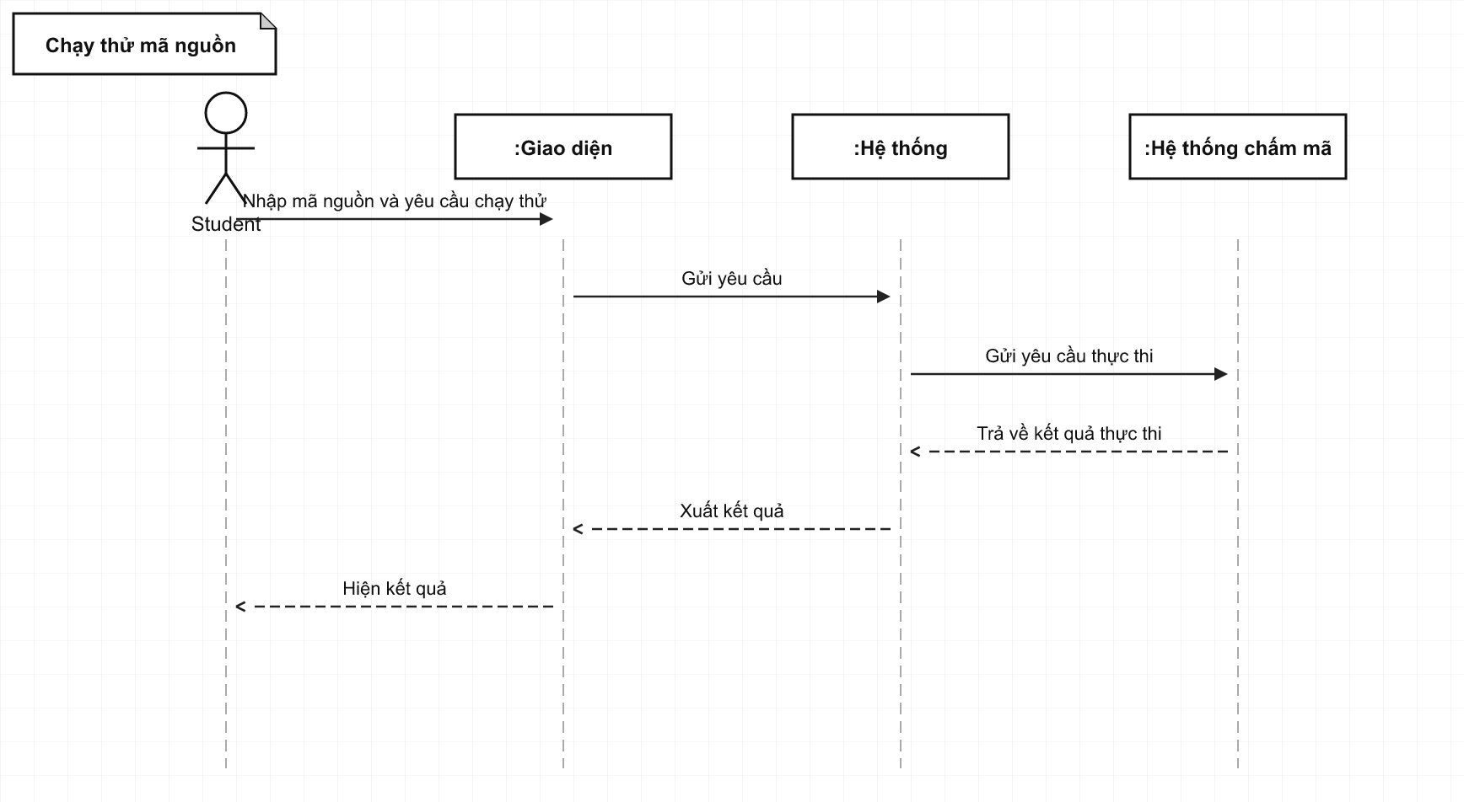

[15] Nộp bài thực hành
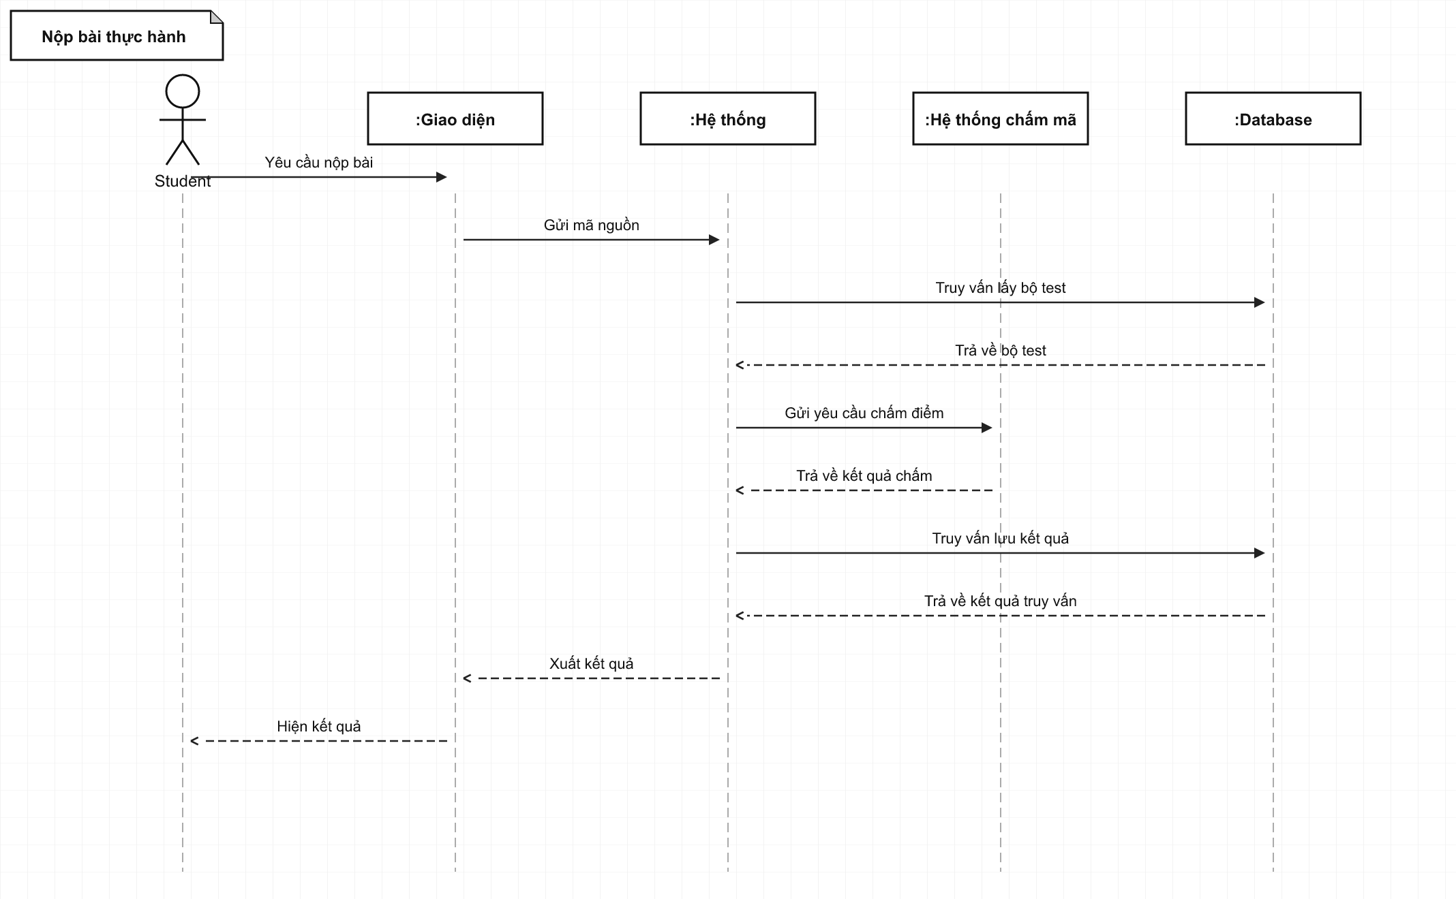

[16] Thêm bài tập lập trình
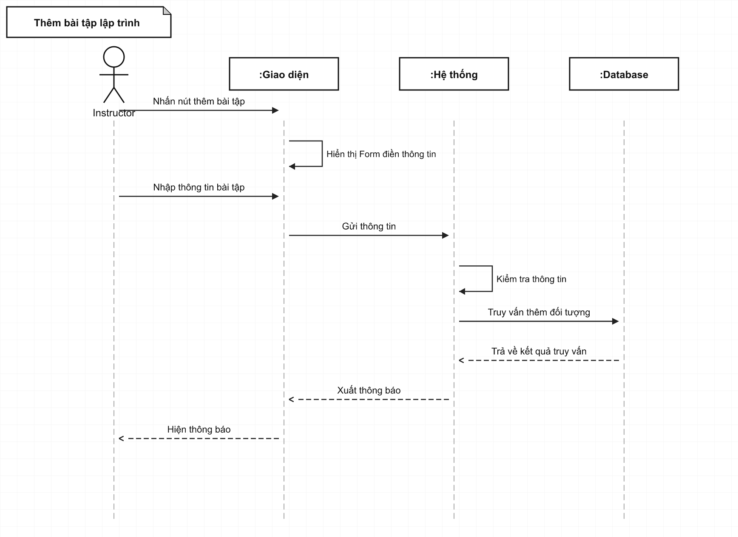

[17] Đăng ký tham gia thi
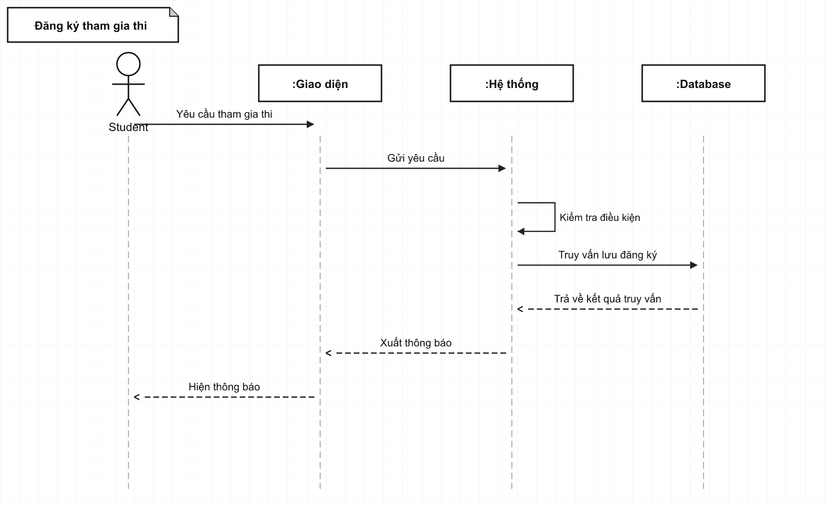

[18] Vào phòng thi
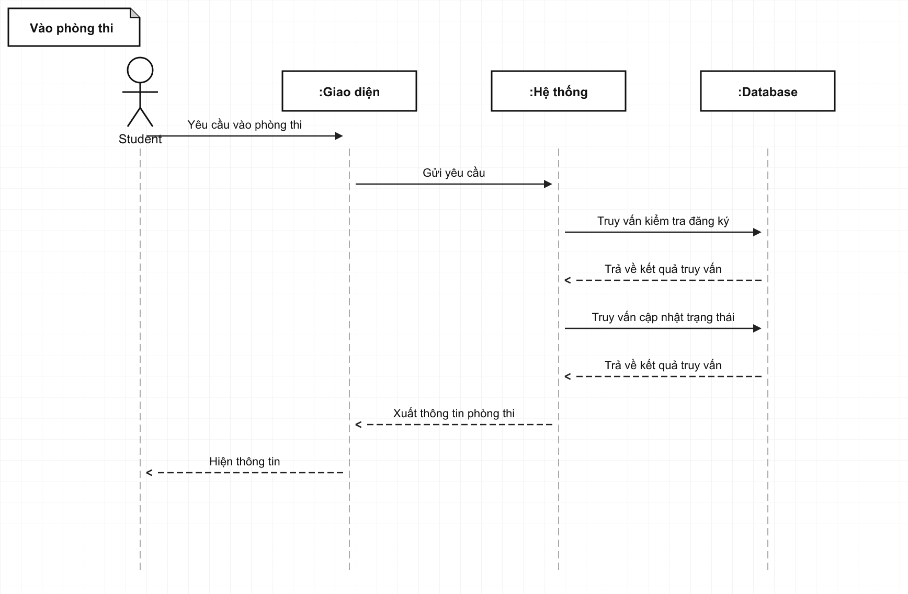

[19] Nộp bài thi
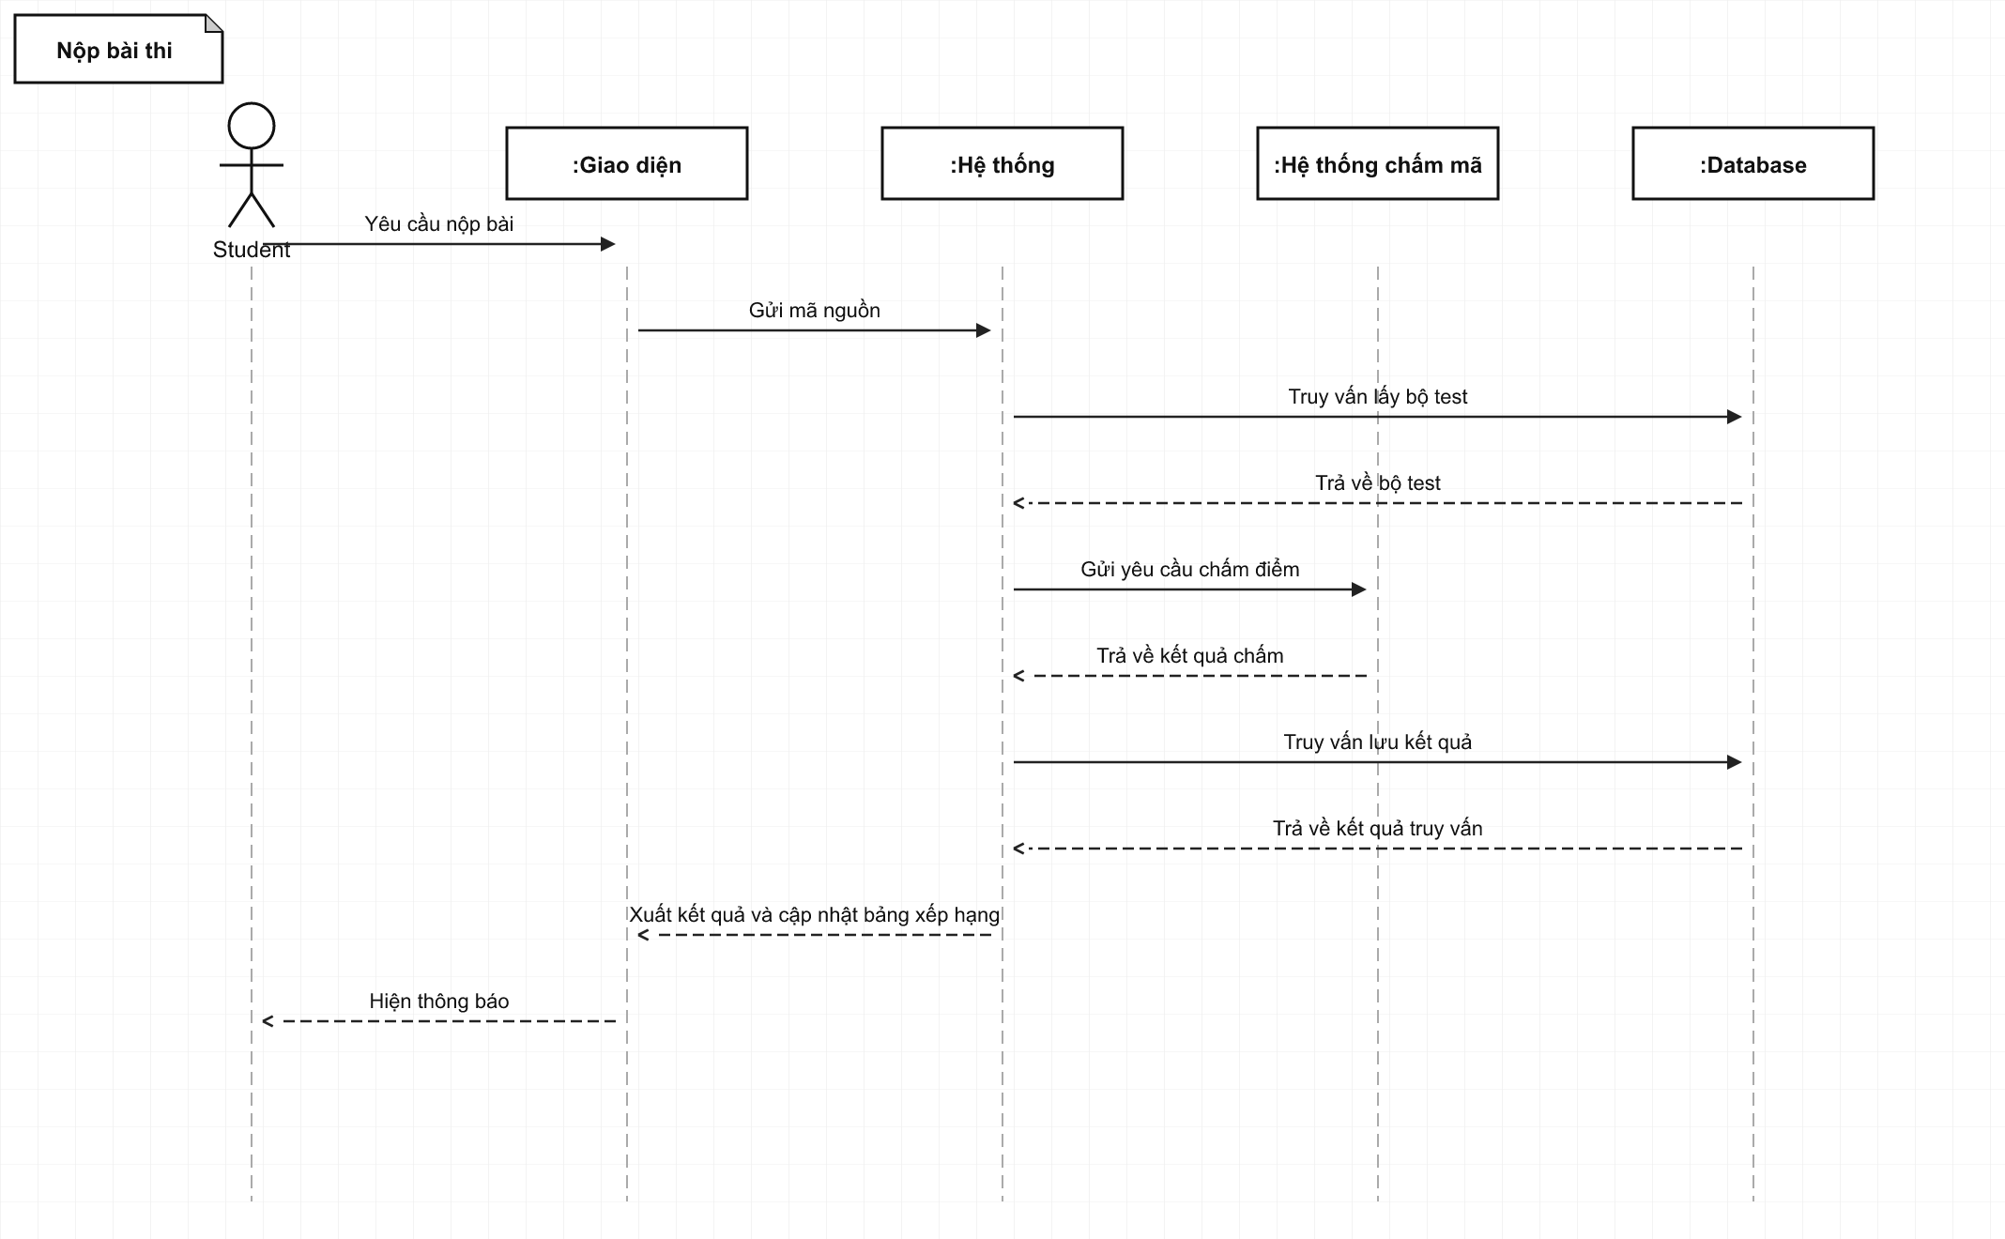

[20] Hủy quyền thi
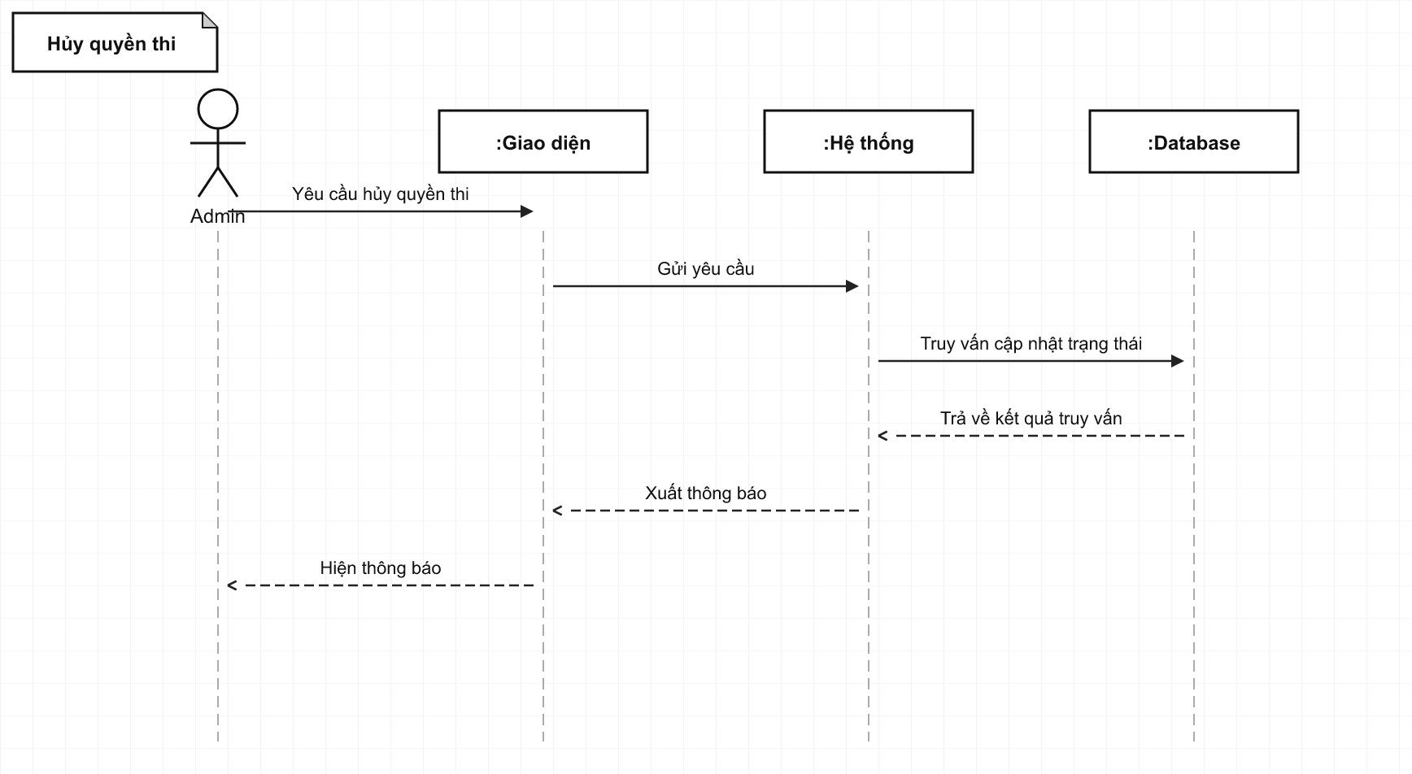

[21] Kết thúc cuộc thi
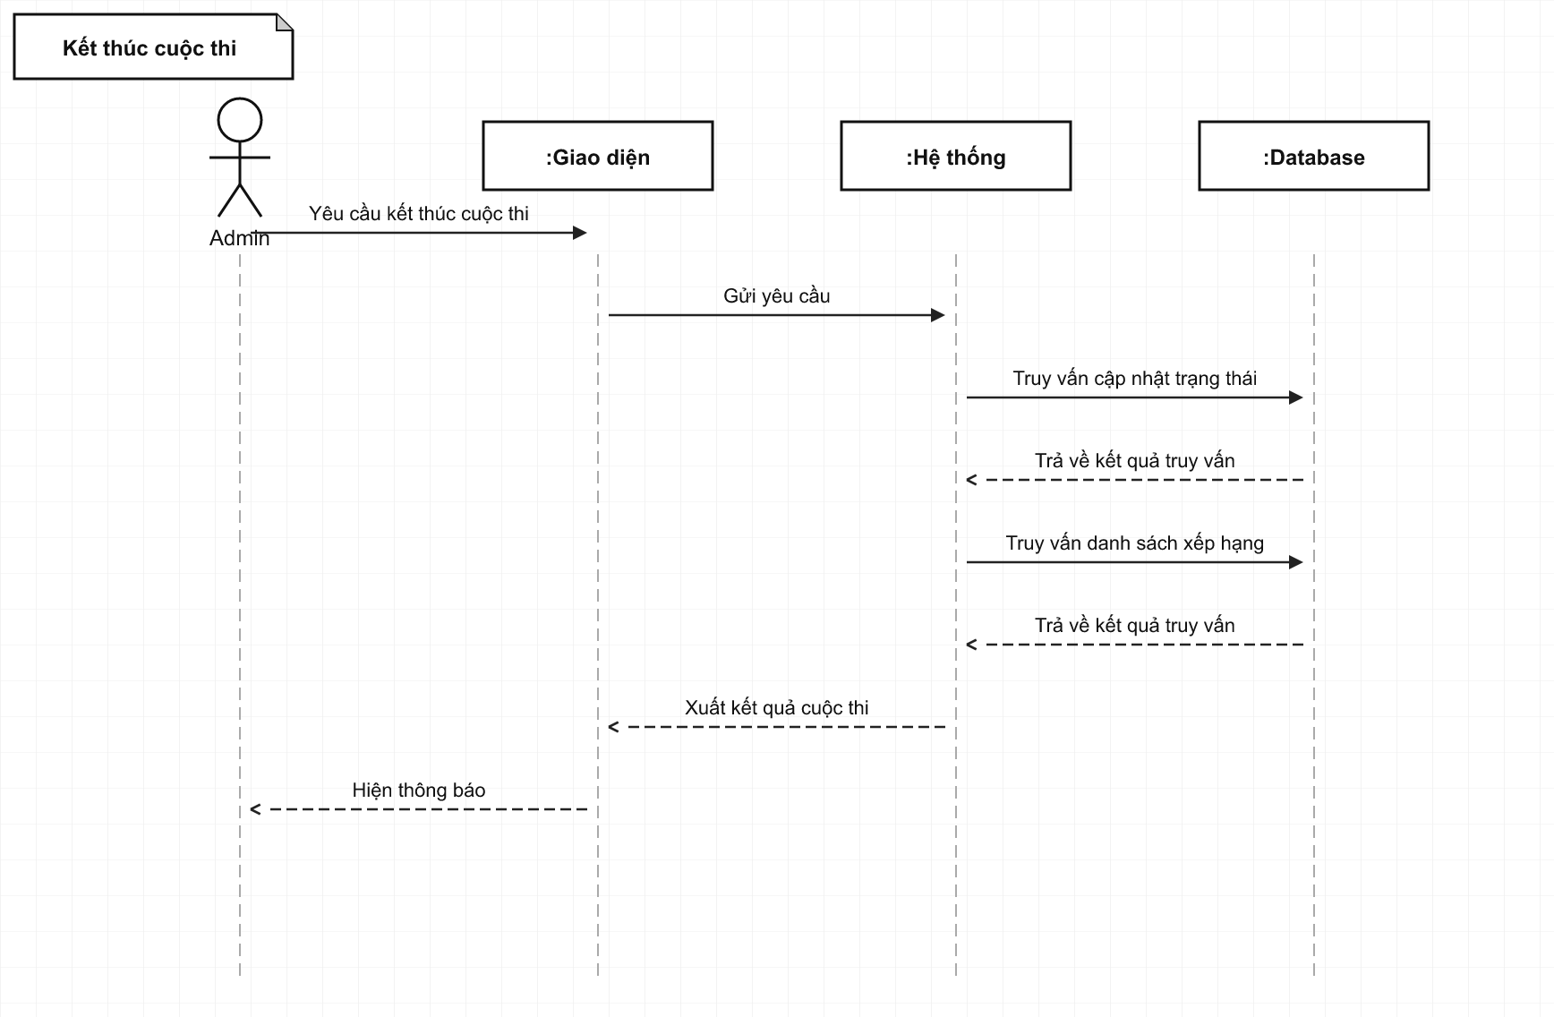

[22] Thêm vào giỏ hàng
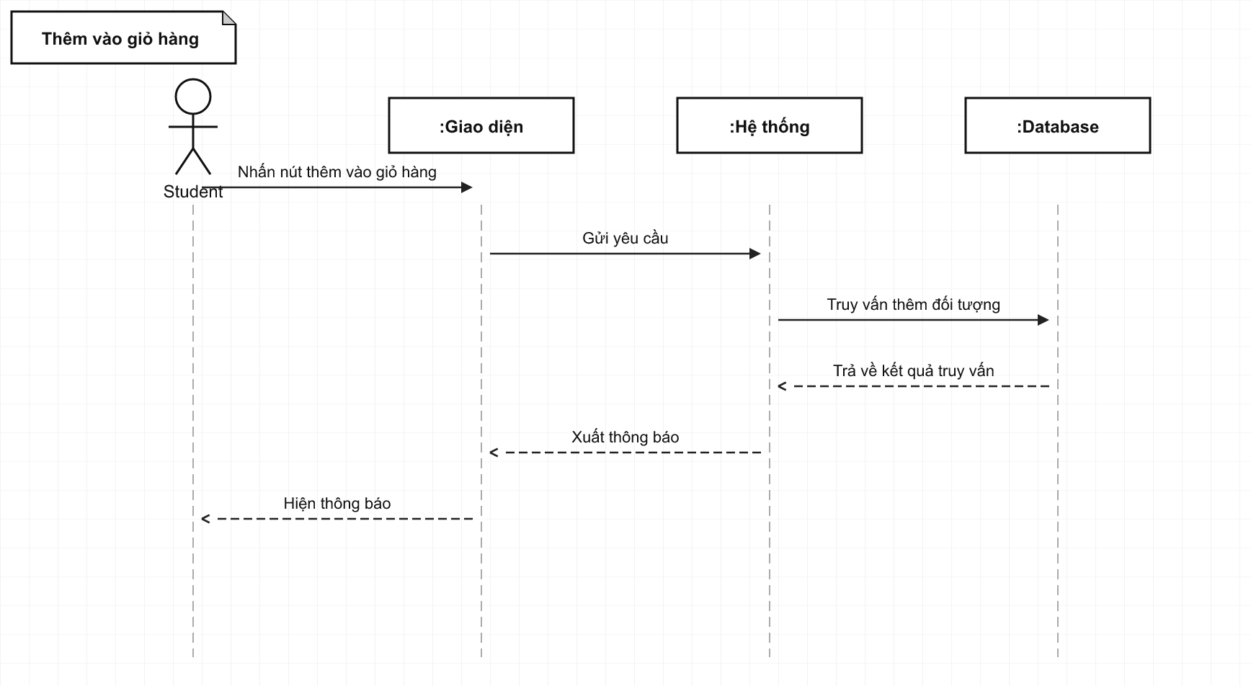

[23] Đăng ký khóa học
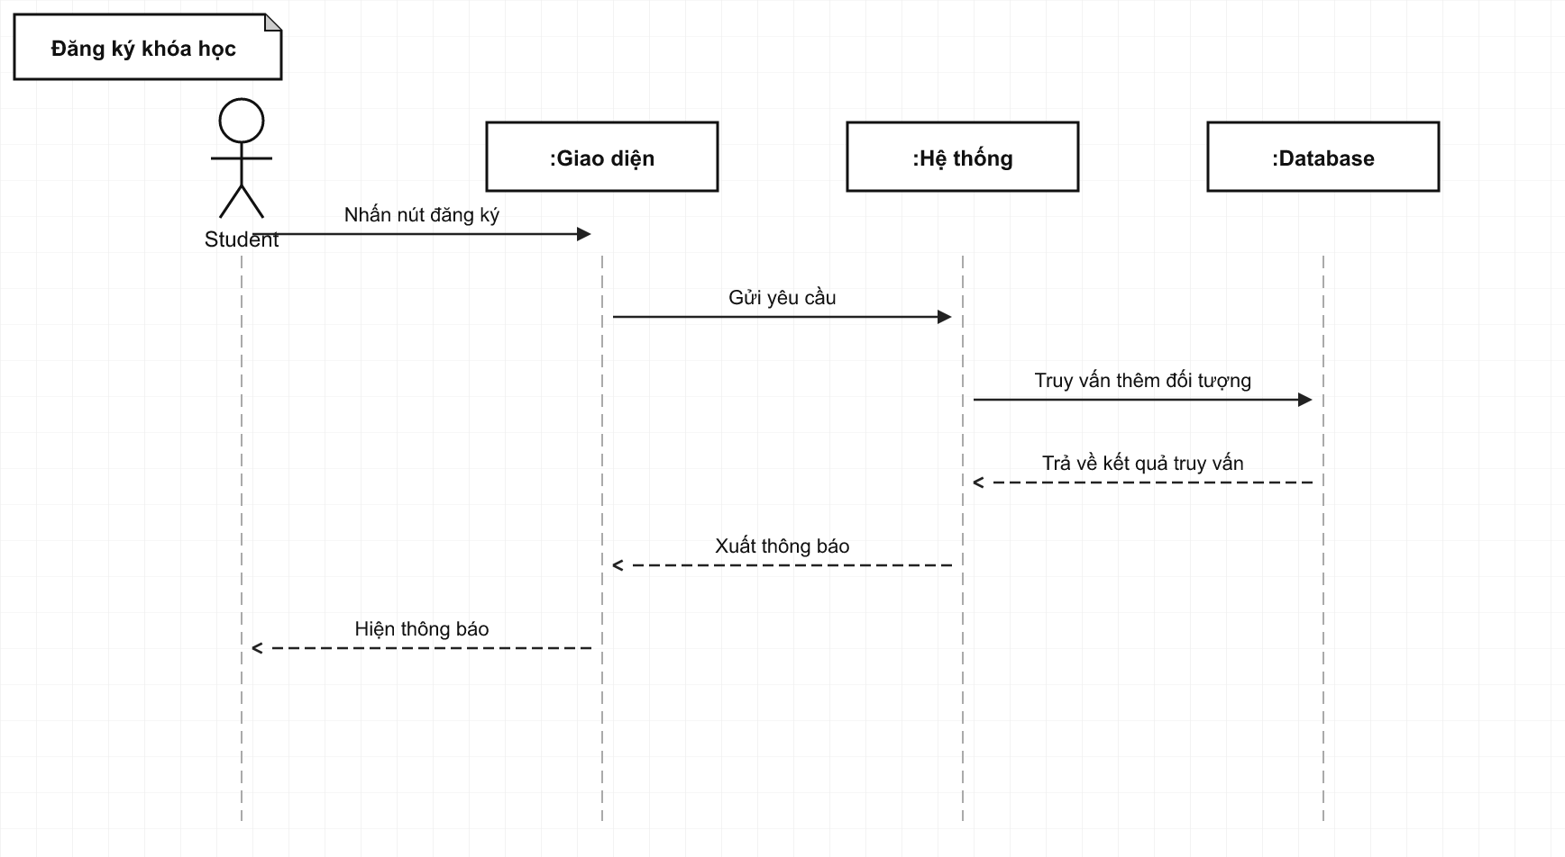

[24] Thanh toán
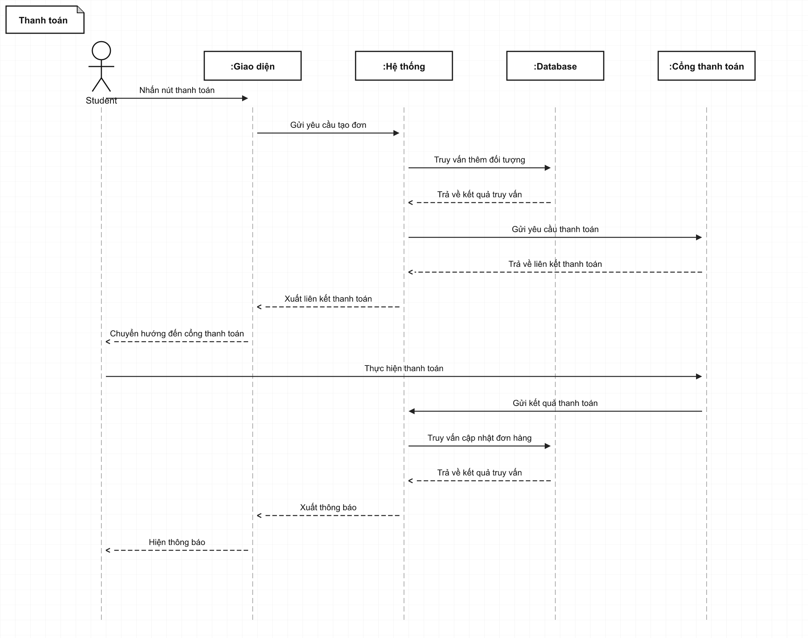

[25] Nhận thông báo
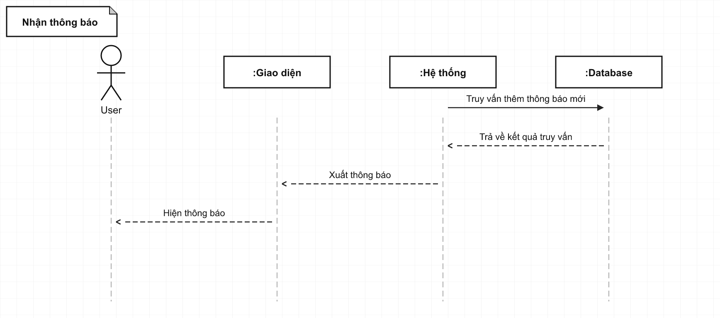

[26] Đánh dấu đã đọc
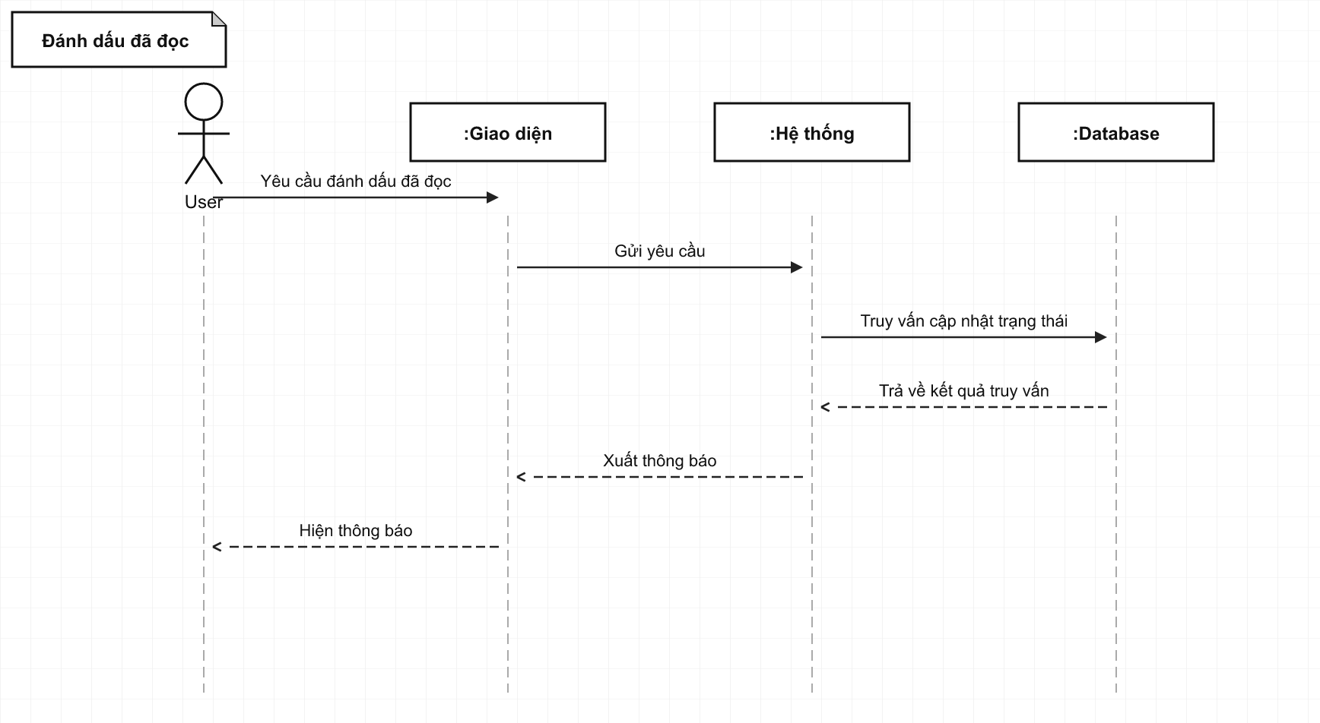

[27] Duyệt yêu cầu
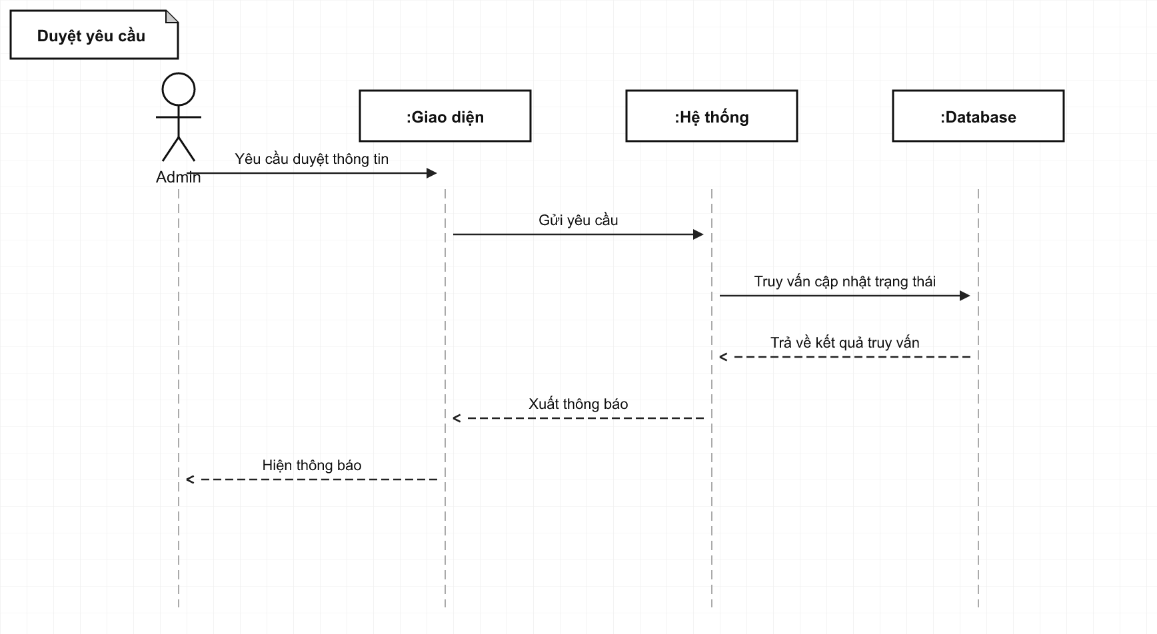

[28] Cập nhật trạng thái tài khoản
